УВАЖАЕМЫЕ КЛИЕНТЫ!
СПЕЦИАЛЬНОЕ ПРЕДЛОЖЕНИЕ!
С 10.12.2021 ПО 31.01.2022
ПРИ ОФОРМЛЕНИИ В КАНАЛАХ ДБО
(Интернет-банкинг, М-банкинг, инфокиоски, сайт банка, контакт-центр)

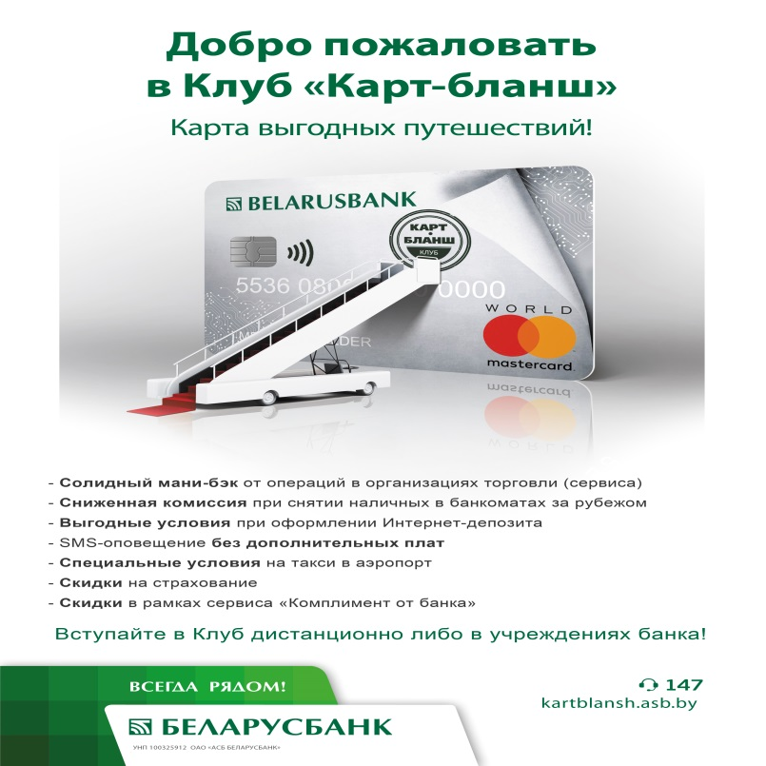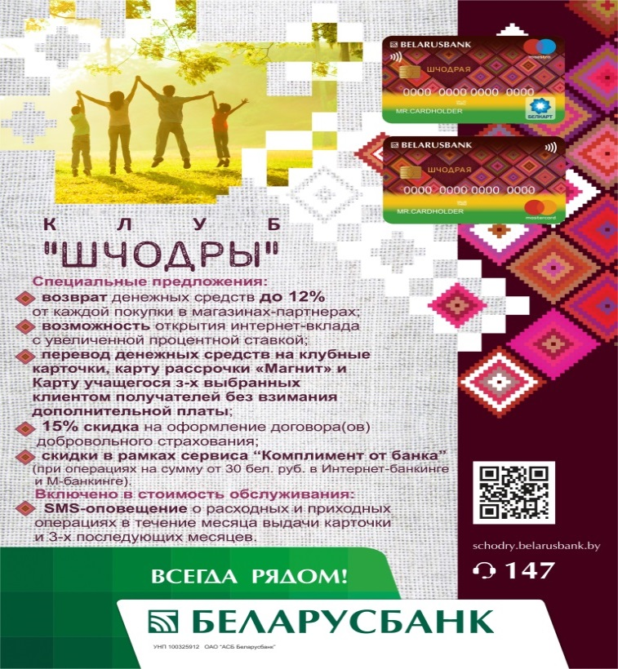
З5,00 РУБЛЕЙ 1,00 РУБЛЬ

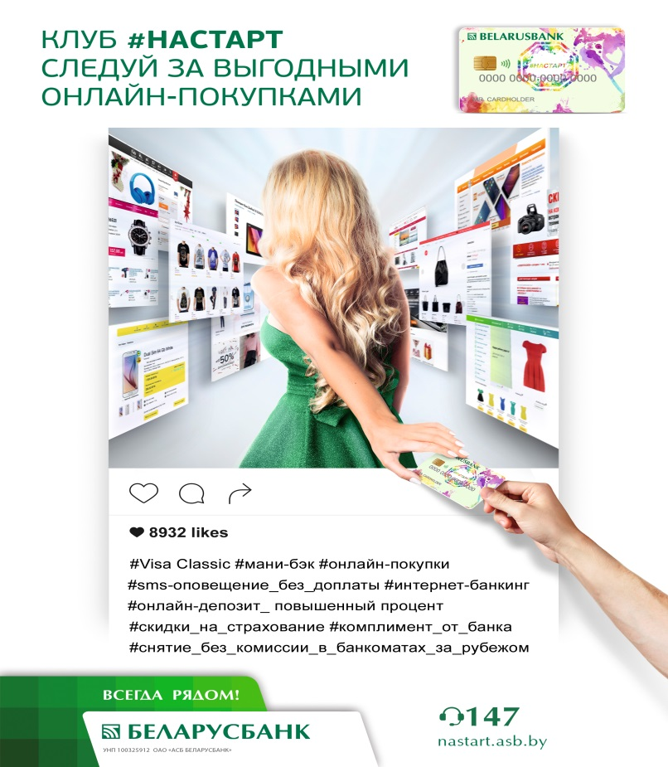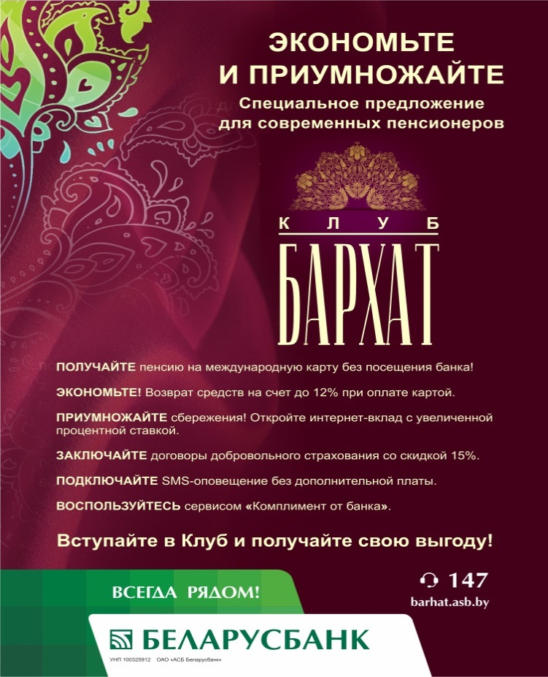
8 РУБЛЕЙ 7 РУБЛЕЙ

